Вчера в Библиотеке №184 района Тёплый Стан прошла замечательная встреча, организованная Молодёжной палатой района!
02.03.2025
Вчера в Библиотеке №184 района Тёплый Стан прошла встреча, организованная Молодёжной палатой района Теплый Стан. Жители района и почётные гости, включая заместителя председателя Комитета Государственной думы РФ по информационной политике, информационным технологиям и связи Олега Анатольевича Матвейчева, депутата Московской городской Думы Наталию Борисовну Метлину и общественных советников района, пришли узнать больше о книге Игоря Владимировича Яковлева — "Тайны рода Романовых".
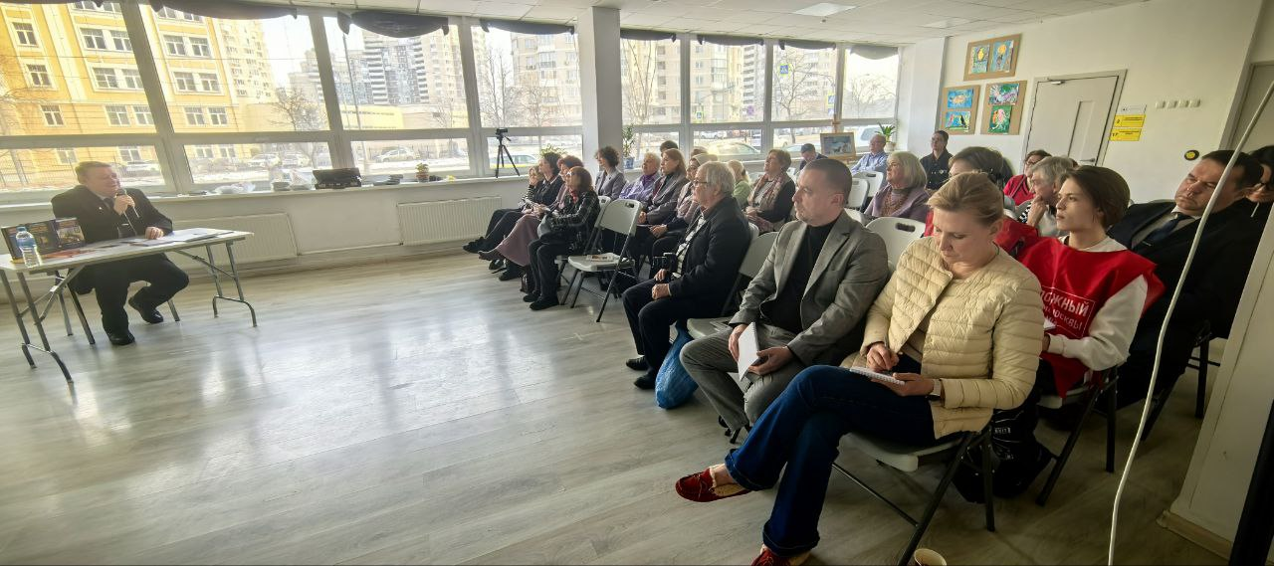
Игорь Владимирович Яковлев более десяти лет изучал исторические документы, работая в крупнейших архивах России, таких как ГАТО, РГАДА и РГИА. Его исследовательская работа легла в основу книги о двух влиятельных родах — Яковлевых и Юрьевых, и их влиянии на российскую историю.
Игорь Владимирович рассказал о ключевых моментах взаимоотношений этих родов, которые сыграли важную роль в судьбе России. Книга будет интересна всем, кто хочет глубже понять нашу историю и её влияние на современность.
"Мы гордимся этой встречей и уверены, что книга Игоря Владимировича откроет для жителей новые горизонты в понимании нашей истории."- прокомментировала председатель Молодёжной палаты Тёплого Стан Дарья Кухарская.
"Тайны рода Романовых" — это не просто книга, а ключ к разгадке исторических тайн, которые повлияли на будущее России.

Адрес страницы: http://teplystan.mos.ru/social-services/detail/12834875.html
Управа района Теплый Стан города Москвы

